BCH ĐOÀN TỈNH KIÊN GIANG ĐOÀN TNCS HỒ CHÍ MINH
***
Số: 58 -HD/TĐTN-BTG Rạch Giá, ngày 20 tháng 4 năm 2016

HƯỚNG DẪN
thành lập trang mạng xã hội để phục vụ công tác tuyên truyền
trong các cấp bộ Đoàn tỉnh Kiên Giang năm 2016.
---------

Thực hiện Chương trình công tác Đoàn và phong trào thanh niên năm 2016; nhằm tăng cường việc ứng dụng công nghệ thông tin, mạng xã hội trong công tác tuyên truyền giáo dục đoàn viên thanh niên trên địa bàn tỉnh Kiên Giang năm 2016;

I/ MỤC ĐÍCH - YÊU CẦU
- Nhằm ứng dụng những tính năng về công nghệ thông tin, những lợi ích tích cực của mạng xã hội. Qua đó, tạo diễn đàn trao đổi, chia sẻ kinh nghiệm, hiến kế cho công tác Đoàn và phong trào thanh niên; triển khai có hiệu quả các chương trình, cuộc vận động trong thanh niên trên mạng xã hội.
- Việc ứng dụng mạng xã hội nhằm tạo một phương thức mới trong công tác đoàn kết, tập hợp thanh niên, phát huy tính hiệu quả của công cụ truyền thông để chuyển tải thông tin hoạt động đoàn rộng khắp, đáp ứng nhu cầu thông tin, giao lưu trên mạng của thanh niên. Qua đó giúp cán bộ Đoàn, Hội nắm bắt được nhu cầu và tăng thêm kênh tương tác với thanh niên, định hướng hoạt động các đội, nhóm tình nguyện tự phát hoặc trên các diễn đàn ở mạng xã hội. Đồng thời là cơ sở để các cấp bộ Đoàn, Hội đề ra các giải pháp đẩy mạnh công tác Đoàn và phong trào thanh niên phù hợp với từng đối tượng.
- Là địa chỉ để trao đổi, nắm bắt tâm tư nguyện vọng của cán bộ Đoàn, Hội, Đội trong giai đoạn hiện nay, đóng góp vào định hướng chiến lược phát triển công tác Đoàn và phong trào thanh niên tỉnh nhà.

II/ NỘI DUNG
- Thành lập và kết nối các hệ thống trang mạng cá nhân facebook từ tỉnh đến cơ sở, cụ thể là facebook của Tuổi trẻ Kiên Giang sẽ kết nối với trang Facebook của Tuổi trẻ của các huyện, thị, thành phố, đơn vị trực thuộc; các xã, phường thị trấn và thanh niên trên địa bàn.
- Xây dựng và kết nối fanpage Tuổi trẻ Kiên Giang; fanpage các huyện, thị, thành phố, đơn vị trực thuộc; fanpage các xã, phường, thị trấn.

III/ CÁC BƯỚC TIẾN HÀNH: (theo phụ lục hướng dẫn đính kèm).

IV/ TỔ CHỨC THỰC HIỆN
1. Cấp tỉnh
- Ban hành Hướng dẫn xây dựng trang mạng xã hội trong đoàn viên thanh niên (ĐVTN) trên địa bàn tỉnh Kiên Giang. Xây dựng trang facebook Tuổi trẻ Kiên Giang và trang fanpage cấp tỉnh.
- Ban Tuyên giáo chịu trách nhiệm kiểm tra, duyệt tin bài đăng tải, chia sẻ thông tin các hoạt động của công tác Đoàn và phong trào thanh thiếu nhi trong tỉnh trên các trang facebook, fanpage bắt đầu từ tháng 4/2016.
2. Cấp huyện, thị, thành Đoàn và tương đương
- Căn cứ Hướng dẫn xây dựng trang mạng xã hội trong ĐVTN cấp mình, triển khai thực hiện và hướng dẫn đơn vị cơ sở thực hiện bắt đầu từ tháng 5/2016.
- Phân công cán bộ theo dõi và thường xuyên đăng tải các thông tin, hoạt động của Đoàn, Hội, Đội cấp mình trên trang facebook và fanpage để tuyên truyền đến đông đảo cán bộ, ĐVTN.

Căn cứ Hướng dẫn này, đề nghị BTV các huyện, thị, thành Đoàn và Đoàn trực thuộc triển khai thực hiện tốt.

TM. BAN THƯỜNG VỤ TỈNH ĐOÀN
Nơi nhận: BÍ THƯ
- BTV Tỉnh Đoàn,
- Các huyện, thị, thành Đoàn
và Đoàn trực thuộc, Đã ký
- Lưu VP, Web, BTG.

Lê Hồng Thắm

HƯỚNG DẪN XÂY DỰNG FACEBOOK FANPAGE

Đầu tiên bạn sẽ vào faecbook.com và đăng nhập với tài khỏan facebook cá nhân của bạn, nếu chưa có thì hãy đăng kí một tài khoản facebook cá nhân. Sau đó click vào link sau để tạo Facebook Fanpage. Hoặc bạn có thể đăng ký tài khoản dưới hình thức là một tổ chức, công ty…

Các bước:

1. Chọn lựa một loại hình của Fanpage

Click vào hình mình họa để xem chi tiết

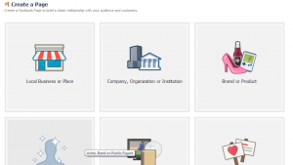

Có 6 loại hình để bạn lựa chọn

- Local Business or Place

- Company, Organization or Institution

- Brand or Product

- Artist, Band or Public Figure

- Entertainment

- Cause or Community

Việc chọn lựa phân loại sẽ giúp Fanpage được bạn xếp hạng cho những tìm kiếm có liên quan tới những thông tin mà bạn cung cấp trên Facebook Pages.

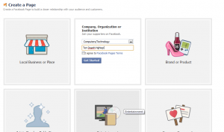

Sau khi chọn 1 trong sáu lĩnh vực, chọn category phù hợp với loại hình dịch vụ sản phẩm của công ty bạn và điền tên của doanh nghiệp –> click Getstarted. Hãy nhớ rằng một khi đã chọn category và tên doanh nghiệp và khởi tạo thì không thể thay đổi, vì thế hãy suy nghĩ kỹ trước khi quyết định chọn nếu không bạn sẽ phải xóa toàn bộ page và làm lại từ đầu.

2. Hoàn thành thông tin cơ bản.

Sau khi bấm get started bạn sẽ được chuyển qua bước tiếp theo để hòan chỉnh những thông tin cơ bản.

Bước 1: Phần About: giới thiệu mô tả ngắn về doanh nghiệp của bạn, nên ngắn gọn và đủ ý, chèn thêm link website của bạn vào. Mô tả tuy ngắn gọn nhưng phải đảm bảo tạo nên sự khác biệt cho thương hiệu của doanh nghiệp đồng thời phải hấp dẫn và lôi cuốn fan hay là những người sẽ follow Facebook Page .. Phần about sẽ xuất hiện trên giao diện chính của Page như dưới đây:

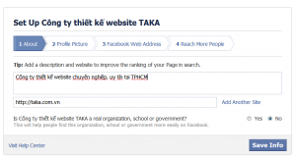

Thông tin phần About sẽ xuất hiện như hình dứoi đây khi hòan tất quá trình đăng kí.

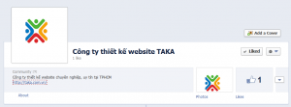

Bấm Save info sang bước tiếp theo.

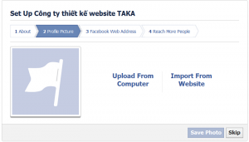

Bước 2: Đây là bước thiết lập ảnh đại diện cho Page ( Profile picture) bạn có thể bỏ qua bước này bằng cách ấn nút skip vì có thể bổ sung sau khi hoàn thiện.

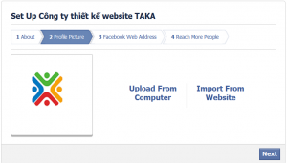

Nên sử dụng logo công ty làm ảnh đại diện Fanpage

Ảnh này sẽ là ảnh đại diện cho mỗi lần bạn comment trong một bài post hoặc trong new feed. Lý tưởng nhất là bạn nên sử dụng logo của công ty. Trên thực tế kích thước của ảnh khi hiển thị chỉ là 125*125 pixel nhưng lúc upload Facebook sẽ yêu cầu bạn sử dụng ảnh kích thước 180*180 pixel. Sau khi chọn upload from coputer, bạn ấn Next để chuyển sang bước 3.

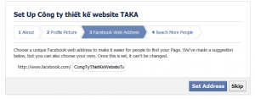

Bước 3: thiết lập địa chỉ hay là đường dẫn của Facebook Page. Bấm Set Address để sang bước 4.

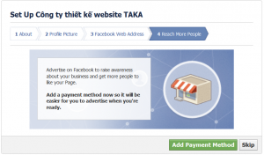

Bước 4: Đây là bước thiết lập phương thức thanh toán nếu bạn muốn sử dụng dịch vụ quảng cáo của Facebook để tăng tính nhận diện thương hiệu doanh nghiệp với cộng đồng trong Facebook. Nếu bạn mới bắt đầu thì có thể bỏ qua, nghiên cứu sau, click Skip hoàn tất đăng ký.

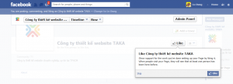

Chuyển qua bước tiếp theo, bạn hãy là người like đầu tiên cho Facebook page của mình.

3. Sử dụng Admin Panel.

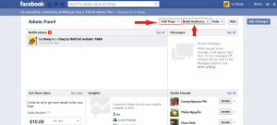

Như vậy bạn đã hòan tất quá trình đăng kí một Fanpage cho Facebook. Bây giờ bạn hãy làm quen với giao diện quản trị của Facebook Fanpage. Bảng quản trị là nơi tập trung những tính năng và tùy chọn để bạn có thể tối ưu Fanpage cũng như theo dõi các hoạt động xảy ra.

Edit Page:

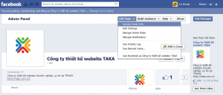

Tùy chọn “Edit page” ở phía bên trên cung cấp những tùy chọn khác nhau

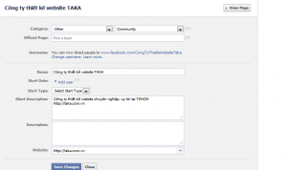

Updagte public info: cho phép bạn cập nhật những thông tin mà bạn đã cung cấp trước đó trong phần About. Có thể ví đây như là phiên bản mở rộng của phần About. Tương tự bạn có thể bấm tiếp vào mục Edit setting để thiết lập các thông tin liên quan tới Fanpage.

Manage Admin Roles: Tùy chọn này cho phép bạn quản lý vai trò của Quản trị viên hay là admin của Page. Có nghĩa là bạn có thể mời những thành viên trong doanh nghiệp tham gia với vai trò cùng quản trị Fanpage để trả lời comment hoặc tin nhắn của fan. Bạn có thể thiết lập quyền hạn cho họ, không trao toàn bộ quyền lực quản lý như Admin cao cấp. Những phần còn lại khá đơn giản có thể tự khám phá thêm.

Build Audience

Bên dưới tùy chọn Build Audience ( Xây dựng khán giả) là những tùy chọn cho phép bạn mời mọi người like Fanpage qua 2 hình thức:

+ Mời những người có trong friendlist của Facebook cá nhân của bạn

+ Mời những người mà bạn biết địa chỉ email.

Ngoài ra còn có chức năng chia sẻ page ( Share page) và Tạo quảng cáo Page mất phí.

Xem thêm 5 điều căn bản cần chú ý khi làm Marketing trên Facebook:

Thông thường người tạo Facebook fanpage thường rất nóng vội trong việc mời người khác like Page của mình. Hãy đặt ra thử thách cho chính mình để tìm ra chiến lược phát triển thông minh hơn. Trước tiên hãy xây dựng page có nhiều nội dung, sau đó mời những người quen biết ủng hộ thương hiệu của bạn nhằm mục đích tương tác với nội dung bạn đã tạo ra. Một khi Facebook Fanpage đã có một số hoạt động tương tác, trao đổi trò chuyên trên page hãy mời thêm người và email contact bạn biết, khi những người được mời họ thấy sự trao đổi sôi nổi trên một page có nội dung hấp dẫn họ sẽ thích like hơn là một page vô vị.

Từ thời điểm đó bạn có thể thoải mái quyết định sử dụng những công cụ quảng cáo của Facebook để thúc đầy lượng Fan nhanh hơn.

4. Các tinh chỉnh khác

Cover photo:

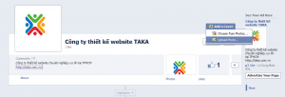

Cover photo giống như banner của Fanpage, đây là khu vực bạn có thể quảng bá thương hiệu qua hình ảnh. Sử dụng một ảnh có kích thước chính xác là 815*315 để làm ảnh cover. Hãy sử dụng sự sáng tạo của bạn để thiết kế ra bức ảnh độc đáo thú vị cuốn hút người xem để làm cover.

Xem thêm cách up ảnh lên facebook

Custom Tabs

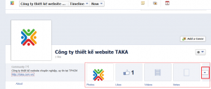

Facebook cho phép bạn không giới hạn Tab trên page. Nhưng như hình minh họa bạn thấy nó chỉ có thể xuất hiện cho người dùng thấy trực tiếp 4 tab ở dưới ảnh cover. Fan muốn thấy thêm tab thì click vào mũi tên để xem các tab còn lại. Cân nhắc lựa chọn các tab xuất hiện ở 4 vị trí này, đó có thể là photo, note, event…. Hãy nhớ rằng nếu bạn sử dụng app của bên thứ ba, thì nên cấu hình các tab được lập chỉ mục trên Facebook chứ không phải trên máy chủ của bên thứ 3.

Posts:

Khi cập nhật trạng thái trên Fanpage hãy đảm bảo sử dụng nhiều loại hình nội dung khác nhau. Những hình ảnh nào khán giả của bạn thích xem. Những câu phát biểu như thế nào thì họ thích đọc, những liên kết như thế nào thì họ sẽ click. Xem thêm nghệ thuật viết status facebook có nghiều người like

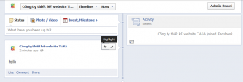

Bạn cũng có thể ấn vào ngôi sao nhỏ phía trên bên trái bất kì bài post nào để làm nổi bật bài viết đó theo chiều ngang. Điều này không chỉ giúp cho bài post trông giống như một cover photo trên timeline ( dòng thời gian) thực của bạn mà còn làm nổi bật pages như những mốc lịch sử quan trọng trong công ty. Hãy sử dụng chức năng highlight này để thông báo sản phẩm, ngày kỷ niệm thành lập công ty, các sự kiện lớn phù hợp với thương hiệu của doanh nghiệp.

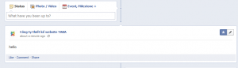

Bài viết được highlight

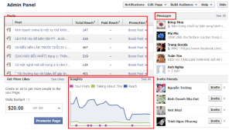

Có một trang Fan page đẹp là điều tuyệt vời nhưng bạn vẫn phải đảm bảo theo dõi sát sao Fan tương tác với Fanpage như thế nào. Phía trên bên phải của bảng điều khiển ( Admin Panel) bạn sẽ thấy tất cả tin nhắn riêng mà user gửi tới trang của bạn. Trong khi đó phía trên bên trái và trung tâm Admin Panel sẽ hiển thị tất cả các bài người dùng yêu thích và đang bình luận.

Hãy đảm bảo trả lời những comment và message một cách đầy đủ nếu thấy cần thiết, điều đó cho thấy bạn không chỉ quan tâm tới lượng người like mà còn thực sự quan tâm tới việc giao lưu và tương tác với Fan ( những người có khả năng là khác hàng tiềm năng của bạn), qua đó tránh những ảnh hưởng bất lợi từ việc bỏ qua những người này.Trong thực tế theo nghiên cứu của Gartner, việc không phản hồi qua mạng xã hội có thể làm tăng 15% tỉ lệ khác hàng hiện tại rời bỏ Fan page.

5. Đo lường hiệu quả.

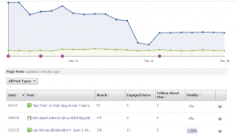

Sau một thời gian xây dựng và phát triển trang Facebook Fanpage, bạn cần đo lường hiệu quả để đảm bảo rằng bạn đang đưa ra những quyết định đúng đắn khi tiếp thị trên Facebook. Click vào mục Insights để xem thông tin chi tiết về các thông số như lượng like, talking about, reach đồng thời cũng xem được tỉ lệ tăng giảm của các thông số này từ đó giúp bạn đưa ra những quyết định cho chiến lược phát triển nội dung đúng đắn, những gì nên tiếp tục, những gì không.

---------------------------------------------

CÁC BƯỚC ĐĂNG KÝ TÀI KHOẢN FACEBOOK

Bước 1: vào trang chủ facebook: https://www.facebook.com sẽ xuất hiện một form như hình dưới (Hình 1a):

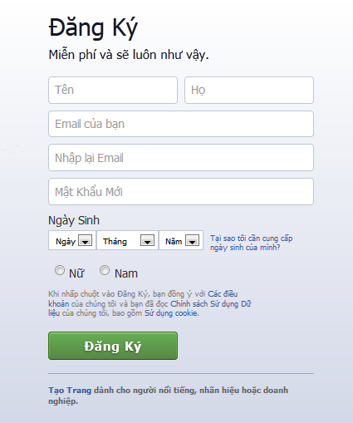
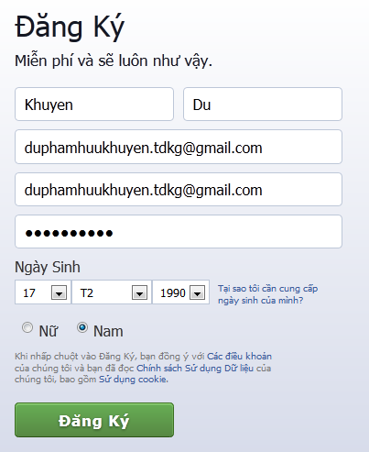

(Hình 1a) (Hình 1b)

Bạn nhập đầy đủ thông tin của bạn vào form đăng kí như hình 1b, lưu ý phần Họ Tên không được chứa số và các ký tự đặc biệt. Phần Mật Khẩu nên dể nhớ.

Sau khi nhập đủ các thông tin, nhấp chuột vào ô Đăng Ký để tiếp tục.
Sau khi hoàn tất bước 1, có 2 trường hợp xảy ra:
- Trường hợp thuận lợi: Facebook ko bắt xác nhận số điện thoại, khi đó bạn sẽ chuyển sang bước 2 luôn.
- Trường hợp 2: Facebook bắt xác nhận số điện thoại, khi đó bạn cần nhập số điện thoại thuộc các mạng: mobiphone, vinaphone, vietnammobile vào để Facebook gửi mã kích hoạt, lưu ý là khi nhập số điện thoại cần phải bỏ số 0 đầu tiên đi, sau khi xác nhận số điện thoại -> chuyển sang bước 2.
Bước 2: Tìm kiếm bạn bè:
Ở bước này, bạn có 2 lựa chọn, 1 là nhấp chuột vào ô Tìm bạn bè để tìm bạn có trong danh bạ mail, 2 là nhấp chuột vào ô Bỏ qua bước này (Hình 2a). Sau khi nhấp chuột vào ô Bỏ qua bước này tiếp tục nhấp chuột vào ô Bỏ qua (Hình 2b).
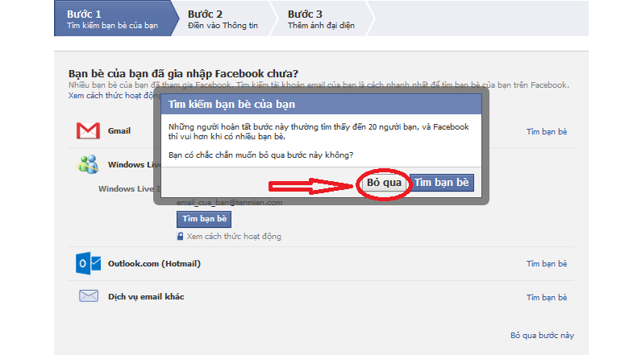
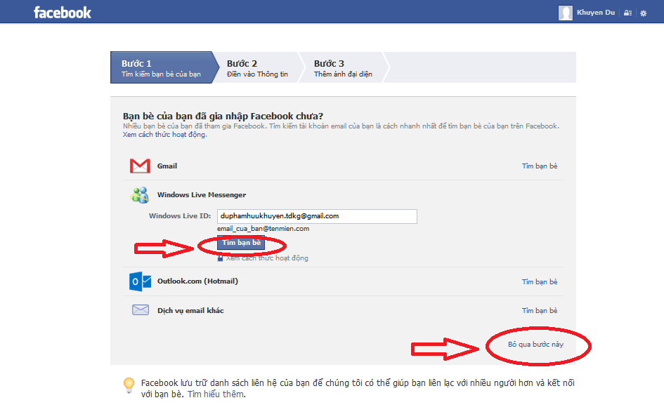
(Hình 2a)

(Hình 2b)
Bước 3: Bổ xung thông tin cá nhân (Hình 3a), điền các thông tin sau đó nhấp chuột vào ô Lưu tiếp tục (Hình 3b)
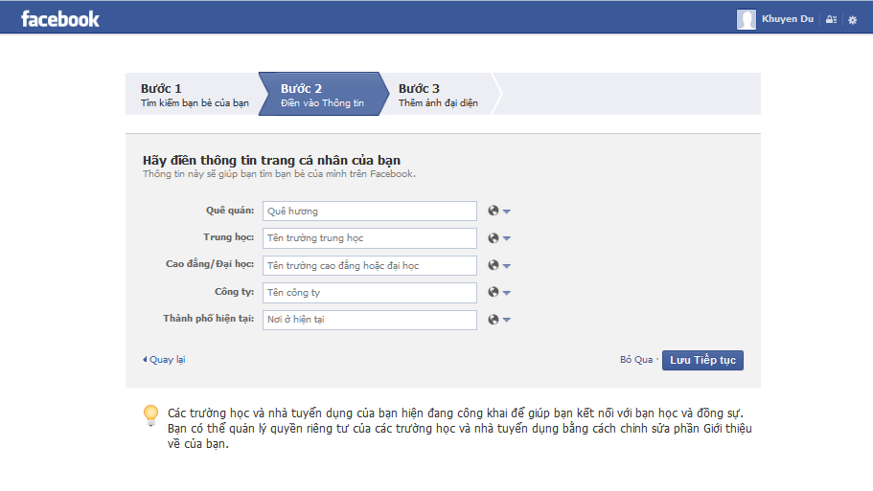
(Hình 3a)
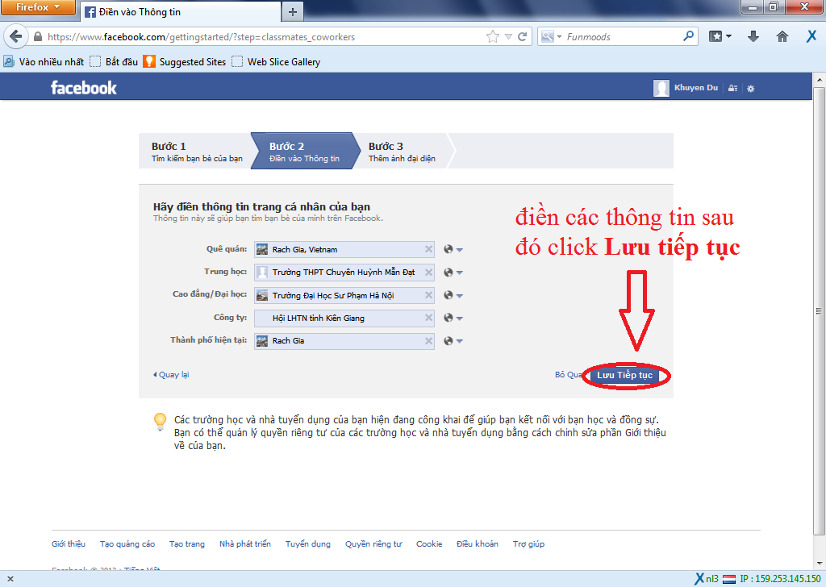
(Hình 3b)
Bước 4: thêm bạn
- Thêm bạn bằng cách nhấp chuột vào ô +1 Kết bạn (Hình 4a)
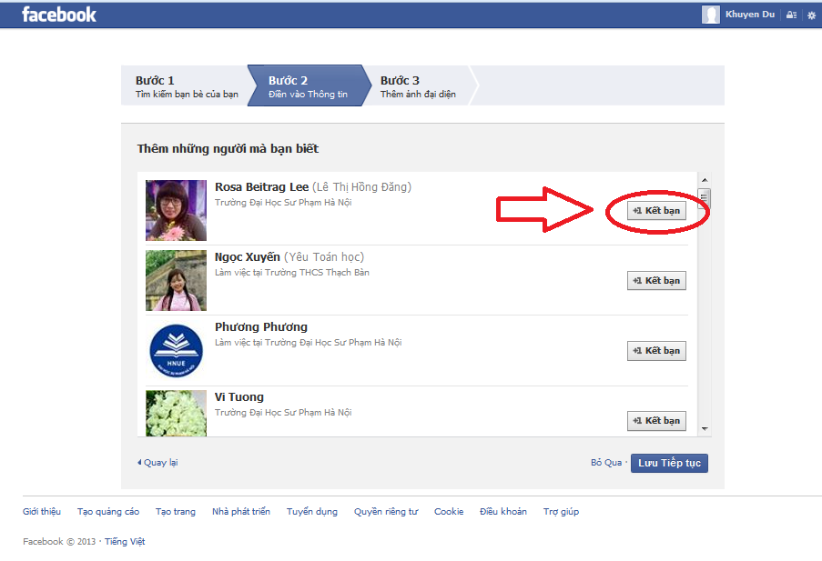
(Hình 4a)

- Nhấp chuột vào ô Lưu tiếp tục để tiếp tục (Hình 4b)

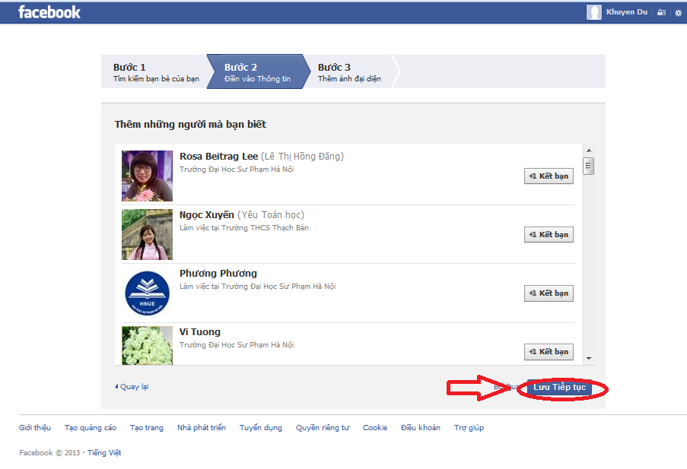
(Hình 4b)
Bước 5: Đăng ảnh đại diện, bạn có thể đăng 1 ảnh từ máy tính lên hoặc chụp ảnh trực tiếp từ webcam làm ảnh đại diện, bạn cũng có thể nhấp chuột vào ô: Bỏ qua để bỏ qua bước này
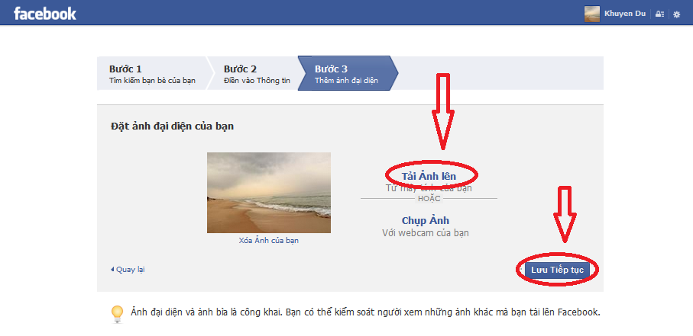

Bước 6: vào mail, mở thư facebook gửi cho bạn và nhấp chuột vào phần link kick hoạt

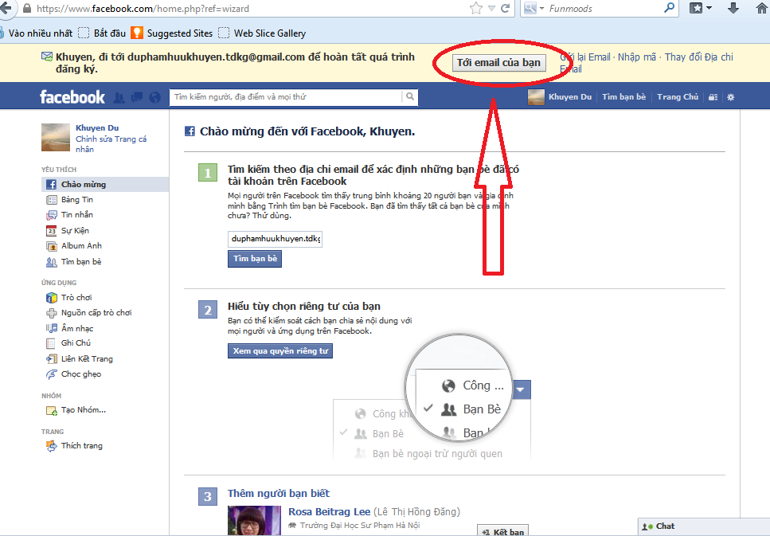
Hoàn tất, bạn đã là thành viên chính thức của facebook - mạng xã hội lớn nhất hiện nay.
